Краткосрочный план по познанию мира 1 четверть
Урок №4
Раздел | Я и общество/Здоровье и безопасность
ФИО педагога: | Кошанова А.Ш.
Дата:
Класс:1 | Количество присутствующих: Количество отсутствующих:
Тема урока: | Чистота – залог здоровья
Цели обучения в соответствии с учебной программой: | 1.1.4.1 Объяснять важность соблюдения личной гигиены.
Цели урока: | Все учащиеся смогут:  - объяснить важность соблюдения личной гигиены.  Большинство учащихся смогут:  - сформулировать правила личной гигиены.  Некоторые учащиеся смогут:  - оценить значение влияния правил личной гигиены на здоровье.
Критерии оценивания: | - Объясняют важность соблюдения правил личной гигиены, объясняют понятия «гигиена», «личная гигиена».  - Формулируют правила личной гигиены.  - Оценивают значение влияние правил личной гигиены на здоровье.
Языковые задачи | Используют в речи слова:  -«чистота», «гигиена», «предметы гигиены», «личная гигиена», «здоровье»;  - расскажут о правилах личной гигиены, объяснят важность соблюдения личной гигиены.
Воспитание ценностей | Ценности, основанные на национальной идее «Мәңгілік ел»: уважение, сотрудничество, труд и творчество, открытость, образование в течение всей жизни. Формирование навыков личной гигиены. Ответственное отношение к своему здоровью через соблюдение правил личной гигиены в школе и дома.
Межпредметная связь | Обучение грамоте (читают ситуации, пословицу), музыка (физминутка).
Предыдущие знания | Понятие здорового образа жизни, правила поведения в школе.
Ход урока
Этап урока/  время | Действия педагога | Действие ученика | Оценивание | Ресурсы
Начало урока  Мотивационный этап  1 мин | -Сәлеметсізбе балалар,  -Здравствуйте ребята!,  - Hello children! | Мы – умные!  Мы – дружные!  Мы – внимательные!  Мы – старательные!  Мы отлично учимся!  Всё у нас получится! |  | Икт доска или телевизор
Актуализация знаний.  Целепологание  6 мин | Цель: стимулировать интерес к уроку.  -На адрес нашего класса пришла посылка. 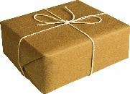  -Хотите узнать, что находится в ней? (вытаскиваем кроссворд).  -Отгадав загадки, вы получите слово, которое обозначает то, без чего нельзя сохранить здоровье. (учитель читает вслух)  1.Если делаю прическу  Помогает мне ……  2.У мыла есть забота Мыло ходит на работу  Напенится, намылится  Придет и ляжет в .....  3.Она и зубная щетка  Чистят зубы очень ловко.  4.Костяная спинка,  На брюшке – щетинка.  И считает зубы  Нам по утрам и вечерам.  5.Гладко и душисто  Моет очень чисто.  6.Я люблю висеть на месте  Это вы запомните.  Руки вытрите – повесьте  В умывальной комнате.  7.Лег в карман и караулю  Реву, плаксу и грязнулю  Им утру потоки слез  Не забуду и про нос.  -Теперь мы можем прочитать главное слово. От этого слова зависит наше здоровье(чистота)  -Прочитайте пословицу: «Чистота- залог здоровья».  -Как вы понимаете эту пословицу?  Просмотр фрагмента из мультфильма «Мойдодыр».  Выход на цель урока.  - Скажите, почему с мальчиком произошла такая история?  -По какой причине от мальчика сбегали вещи?  -Как можно назвать этого мальчика?  -Что надо делать, чтобы не стать похожим на него?  -Как вы думаете, о чем мы с вами сегодня поговорим на уроке?  Постановка цели урока.  Сегодня на уроке мы научимся объяснять важность соблюдения личной гигиены.  Обратимся за помощью к учебнику  -А что же такое гигиена? | Ответы учащихся  Называют предмет, о котором говорится в загадке.  (расческа)  (мыльница)  (зуб. паста)  (зубная щетка)  (мыло)  (полотенце)  (носовой платок)  Ответы детей:  Слово «чистота»,  значит быть чистым, опрятным, аккуратным.  «Здоровье», значит не болеть, чувствовать себя хорошо.  «Залог», значит отдать, отдача, получить в замен.  Просматривают видеоролик  Ответы детей:  Мальчик не любил умываться  потому что он был грязный;  “грязнулей”;  соблюдать правила личной гигиены;  о гигиене.  Читающий ученик читает с учебника | ФО: “Три хлопка”  ФО: похвала учителя  ФО: похвала учителя | Коробкапосылка  Кроссворд  (на доске)  Пословица(на доске)  https://www.youtube.com/watch?v=os63B6COdmc  Учебник стр.80
Работа по теме урока  5 мин  Динамическая пауза  3 мин  25 мин | Игра «Волшебный мешочек»  1 предмет – .  Вопрос: как правильно мыть руки?  2 предмет –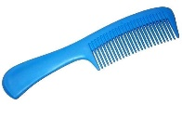  Вопрос: как правильно пользоваться расческой?  3 предмет – 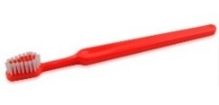  Вопрос: как правильно чистить зубы?  Вывод:  - Для чего нужно соблюдать правила личной гигиены?  Музыкальная физминутка «Руки мыть нужно каждый день»  Разбор ситуаций по группам.  1 группа.  Ситуация: Представь, что ты отправился в путешествие с лучшим другом. Твой друг забыл сумку с вещами и просит тебя помочь.  Выберите картинки с изображением предметов, которыми не стоит делиться даже с лучшим другом. Объясните почему.  2 группа.  Ситуация:  Айсулу, Камила, Даша не могут решить сколько раз в день нужно чистить зубы.  ( Айсулу считает –зубы нужно чистить по вечерам, чтобы дыхание было свежим.  Камила- зубы нужно чистить по утрам, чтобы дыхание было свежим.  Даша- зубы нужно чистить по утрам и вечерам.)  Как вы думаете, кто из девочек прав? Ответ обоснуйте.  3 группа  Ситуация:  Твой товарищ поранил палец. Что ты ему посоветуешь? Помыть кожу вокруг ранки теплой водой с мылом. Положить палец в рот. Намазать рану йодом и накрыть чистой салфеткой  Ответ обоснуйте.  Работа по учебнику.  -Составьте правила личной гигиены по картинкам и расскажите соседу по парте. | Критерии:  -ученик из мешочка вынимает на ощупь предмет личной гигиены;  -называет его;  -отвечает на вопросы, демонстрируя движение (вопрос задаёт учитель)  Учащиеся повторяют движения  Работают в группах  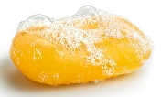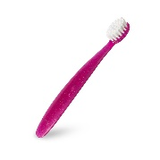  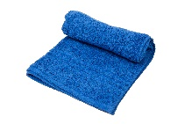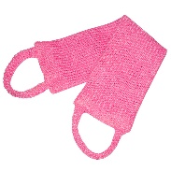  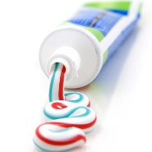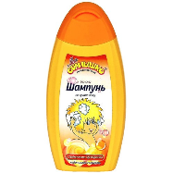  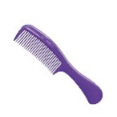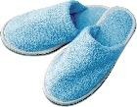  .  Ответы детей  Работают в паре | ФО Прием «Светофор»  Значки (красный, желтый, зеленый)  ФО:  Прием «Кулак – ладонь»  Верно – ладонь  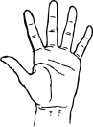  Неверно – кулак    ФО:  ”Смайлики”   | Мещочек с предметами личной гигиены(мыло, зубная щетка,расческа)  https://www.youtube.com/watch?v=LRDd7GS-cJs  Карточка с описанием ситуации  Вырезанные картинки с изображением предметов.  Карточка с описанием ситуации
Итог урока  5 мин | Рефлексия «Чистая Ладошка»  Чистая ладошка –работой доволен, задания не вызвали затруднений.  Один пальчик закрашен – некоторые задания вызвали затруднения, но в целом с работой справился.  Три пальчика закрашены- задания вызывали затруднения, работой не доволен. |   Вывешивают на доску.  Оценивают свою работу на уроке.  Дают совет мальчику из мультфильма «Мойдодыр».  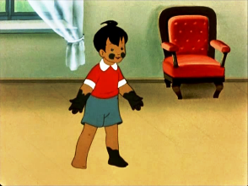 |  | Вырезанные ладошки,цветные карандаши.

